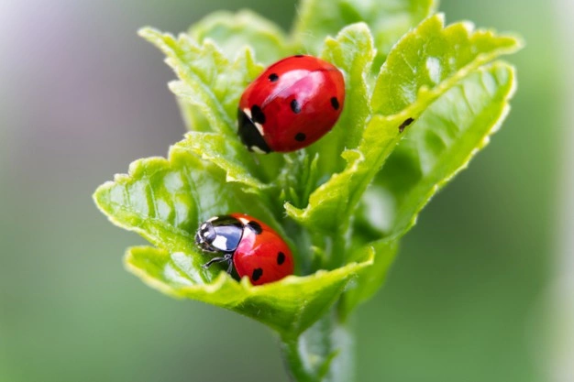

Sylwetka rozwojowa
dziecka 6 – letniego

Rozwój fizyczny:
Duża motoryka:
•Potrafi w biegu zmienić kierunek
•Potrafi ustać na jednej nodze 15 sekund
•Potrafi skoczyć na jednej nodze 5 razy
•Potrafi skoczyć do przodu lub do tyłu obiema nogami bez utraty równowagi
•Potrafi przejść na palcach 3 metry nie dotykając podłogi
•Potrafi wchodzić po schodach i zejść z nich stąpając na przemian bez trzymania poręczy
•Potrafi wspiąć się na drabinkę i zejść z niej
•Potrafi zrobić 10 „żabek” bez zatrzymania i utraty równowagi
Mała motoryka:
•Potrafi ciąć papier nożyczkami
•Potrafi skleić dwa elementy klejem lub taśmą klejącą
•Potrafi nawlec na nitkę koraliki
•Łączy klocki, buduje z nich
•Potrafi obrać banan i mandarynkę ze skórki
•Przypina klamerkami chustkę do sznurka
•Potrafi siekać nożem jarzyny
•Nakręca nakrętkę na dużą śrubkę lub na butelkę
Koordynacja wzrokowo – ruchowa:
•Potrafi wycinać papier po liniach prostych oraz wycina proste figury geometryczne
•Modeluje z plasteliny proste elementy
•Potrafi trafiać piłką do wyznaczonego celu z odległości 1 metra
•Rysuje ludzką postać zaznaczając najważniejsze części ciała
•Potrafi łączyć punkty
•Poprawnie koloruje obrazki konturowe
•Właściwie rozmieszcza elementy tworząc obrazek własny
•Potrafi nalać płyn bez rozlewania
•Dopasowuje części obrazka
Rozwój społeczny:
•Przyjmuje zachowania ogólnie akceptowane w miejscach publicznych
•Szuka pomocy u osoby dorosłej, gdy sobie z czymś nie radzi
•Potrafi bawić się z rówieśnikami zgodnie z regułami danej zabawy
•Wykonuje zaplanowane zadanie – np. budowanie zamku z piasku
•Potrafi słuchać, gdy mówi ktoś inny
•Potrafi czekać na swoją kolej
•Pyta, gdy chce skorzystać z zabawki innego dziecka
Mowa bierna:
•Rozumie słowa dotyczące otaczającej rzeczywistości, ale także dalszej (nazwy owoców, warzyw, zwierząt)
•Zna nazwy zawodów i wskazuje je
•Rozumie określenia przedmiotów (ciepły, twardy, słodki, itp.)
•Rozumie określenia przestrzenne (nad, pod, na, w , za, przed, obok, itp.) •Rozumie określenia „więcej – mniej”, „największy, najkrótszy, najszybszy”, itp.
•Zna i wskazuje nazwy kolorów •Zna i rozumie nazwy figur geometrycznych
•Rozumie polecenia trzyczłonowe („podaj zeszyt, który leży na stole”)
Mowa czynna:
•Poprawnie wypowiada sześciowyrazowe zdanie i używa zdań złożonych
•Używa zaimków dzierżawczych (jego, jej, wasz, ich, mój)
•Potrafi opowiedzieć historię, którą ktoś przeczytał lub opowiedział
•Używa zwrotów grzecznościowych bez przypominania
•Potrafi powiedzieć coś o sobie i osobach będących członkami rodziny (np. co robią)
•Używa czasu przyszłego i przeszłego oraz trybu przypuszczającego
•Naśladuje mówienie w różnym tempie i z różną intonacją
Naśladownictwo:
•Odwzorowuje swoje imię
•Układa konstrukcję z 20 klocków zgodnie z wzorem
•Naśladuje ilość klaśnięć
•Naśladuje mimikę
•Powtarza kolejność sześciu czynności zademonstrowanych wcześniej przez osobę dorosłą
•Potrafi ulepić prosty kształt z plasteliny przyglądając się dorosłemu
•Układa pocięty obrazek zgodnie z wzorem
Funkcje poznawcze:
•Liczy do pięciu i wskazuje określoną ilość elementów
•Układa pięć elementów zgodnie z wielkością
•Segreguje przedmioty zgodnie z kształtem, wielkością, ciężarem, materiałem i powierzchnią
•Rozróżnia dźwięki (np. bębenek, talerz, krzesło)
•Wskazuje prawą i lewą rękę, nogę, oko
•Wskazuje własne imię wśród etykiet
•Zauważa brakujący element na obrazku
•Samodzielnie działa i eksperymentuje podczas zabawy
•Rozróżnia „więcej od, mniej od”, „o jeden mniej”
•Potrafi wskazać element, który zniknął spośród 5
•Odpowiada na pytania typu „co łapie myszy?, czym się prasuje?, itp.
•Wyszukuje błędy w klasyfikacji przedmiotów – co nie pasuje
•Rozróżnia cyfry i litery
•Układa czynności w odpowiedniej kolejności
•Prawidłowo dostawia domino
Samodzielność:
•Posługuje się łyżką i widelcem oraz próbuje nożem
•Ubiera się – spodnie, bluza przez głowę
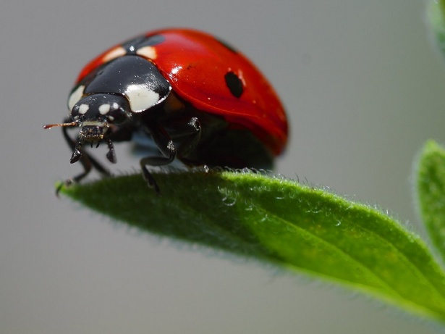
•Zapina guziki, zamek, wiąże sznurowadła
•Ma zwyczaj mycia rąk przed jedzeniem
•Samodzielnie korzysta z toalety
•Nakłada pastę i samodzielnie myje zęby.

Co to jest obserwacja?
Celem obserwacji jest poznanie potrzeb i możliwości dziecka, odkrycie mocnych i słabych stron, praca nad prawidłowym i harmonijnym rozwojem w poszczególnych jego sferach, wyrównywanie szans edukacyjnych i rozwijanie uzdolnień w trosce o dobro dziecka, a także ukierunkowanie rodzica w osiągnięciu przez dziecko dojrzałości szkolnej).

Adres e-mail do kontaktu z wychowawczyniami:
liskow.biedronki@wp.pl

Hasło do zakładki Co robimy →Czego uczymy się w przedszkolu → Grupa 6l to: 6Biedr

